
รายงานผลการปฏิบัติงาน
บุคลากรวิทยาลัยเทคนิคบางสะพาน
ชื่อกิจกรรม/โครงการ | ประชุมกำหนดปัญหา และหาแนวทางในการแก้ปัญหาผู้เรียน ปะจำภาคเรียนที่ ๒/๒๕๖๘
ชื่อผู้ปฏิบัติงาน | นางสาววีณา ใจเพชร
คำสั่ง/ผู้มอบหมาย | วิทยาลัยเทคนิคบางสะพาน
วัน/เวลา และสถานที่ปฏิบัติงาน | ๕ พฤศจิกายน ๒๕๖๘ ณ ห้องประชุมสาขาวิชาการบัญชี
ภาระงาน/กิจกรรมที่ได้รับมอบหมายตามคำสั่ง ฯ | เข้าร่วมประชุมกำหนดปัญหา และหาแนวทางในการแก้ปัญหาผู้เรียน ปะจำภาคเรียนที่ ๒/๒๕๖๘
ตัวชี้วัด (ผลผลิต ผลลัพธ์และประโยชน์ที่เกิดขึ้น) | ๑. ต่อสถานศึกษา  ๑.๑ ช่วยให้วิทยาลัยสามารถวางแผนและพัฒนาการจัดการเรียนการสอนได้อย่างมีประสิทธิภาพมากขึ้น  ๒. ต่อนักเรียน นักศึกษา  ๒.๑ นักเรียนได้รับการดูแล แก้ไข และส่งเสริมอย่างตรงตามปัญหาและความต้องการ ทำให้มีพัฒนาการทางการเรียนและพฤติกรรมที่ดีขึ้น  ๓. ต่อตนเองหรือผู้ร่วมประกอบวิชาชีพ  ๓.๑ ได้พัฒนาทักษะในการวิเคราะห์ปัญหาและวางแผนแก้ไขอย่างเป็นระบบ ส่งผลให้สามารถปฏิบัติงานดูแลผู้เรียนได้มีประสิทธิภาพมากขึ้น
รูปภาพที่แสดงให้เห็นการปฏิบัติงานตามคำสั่ง/ผู้มอบหมาย
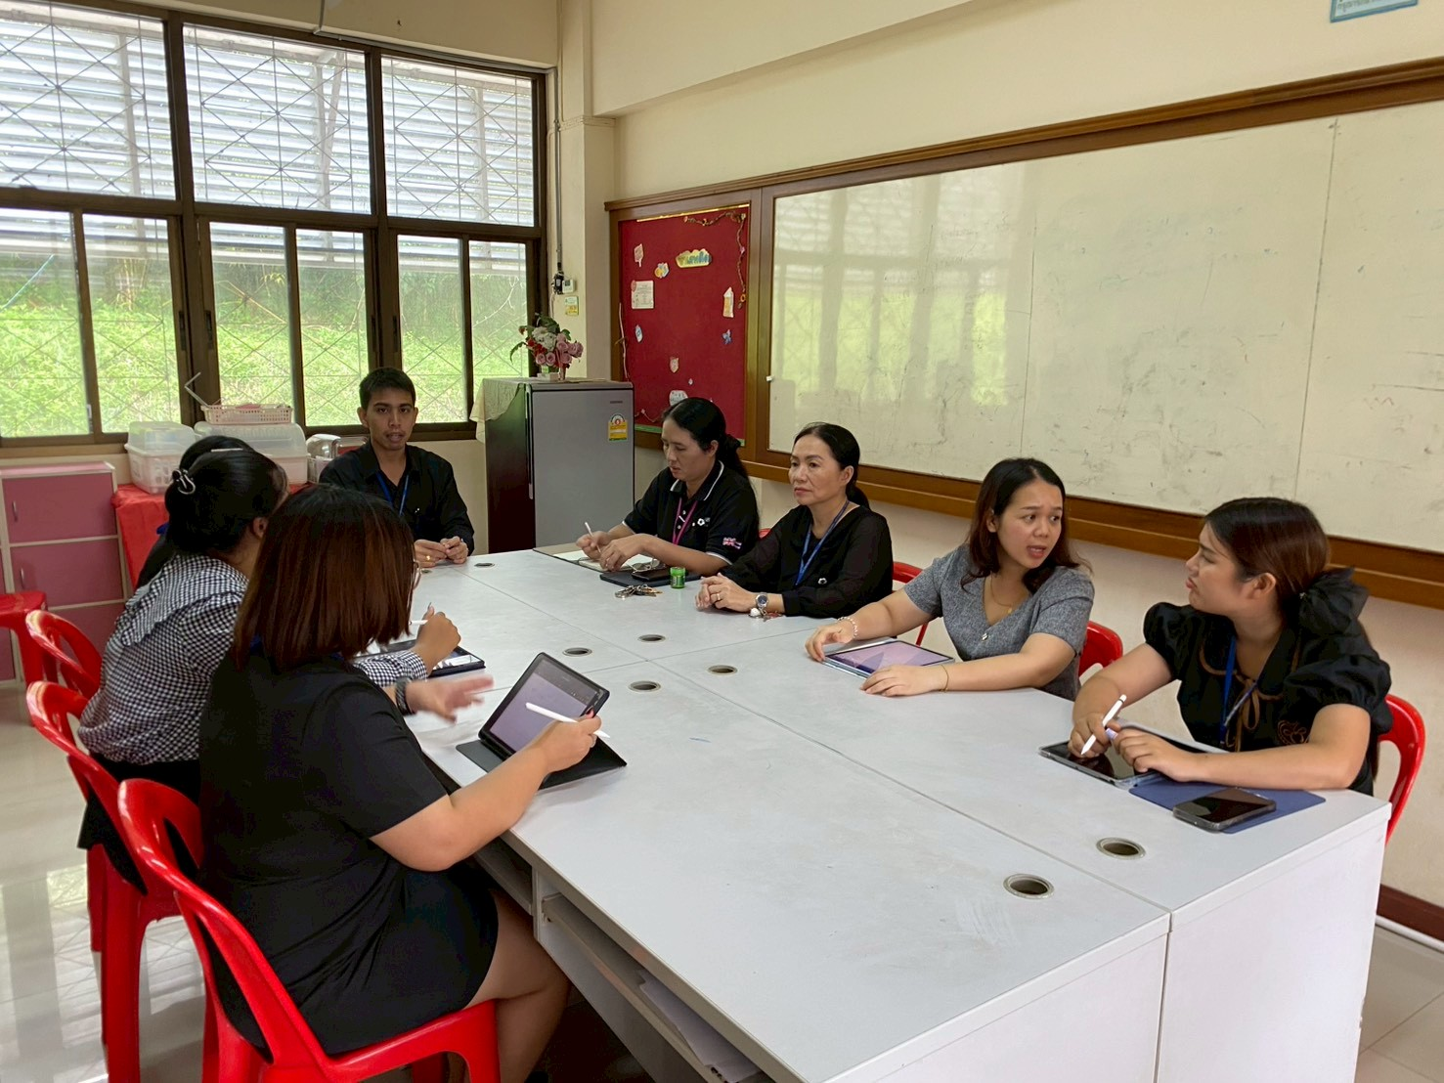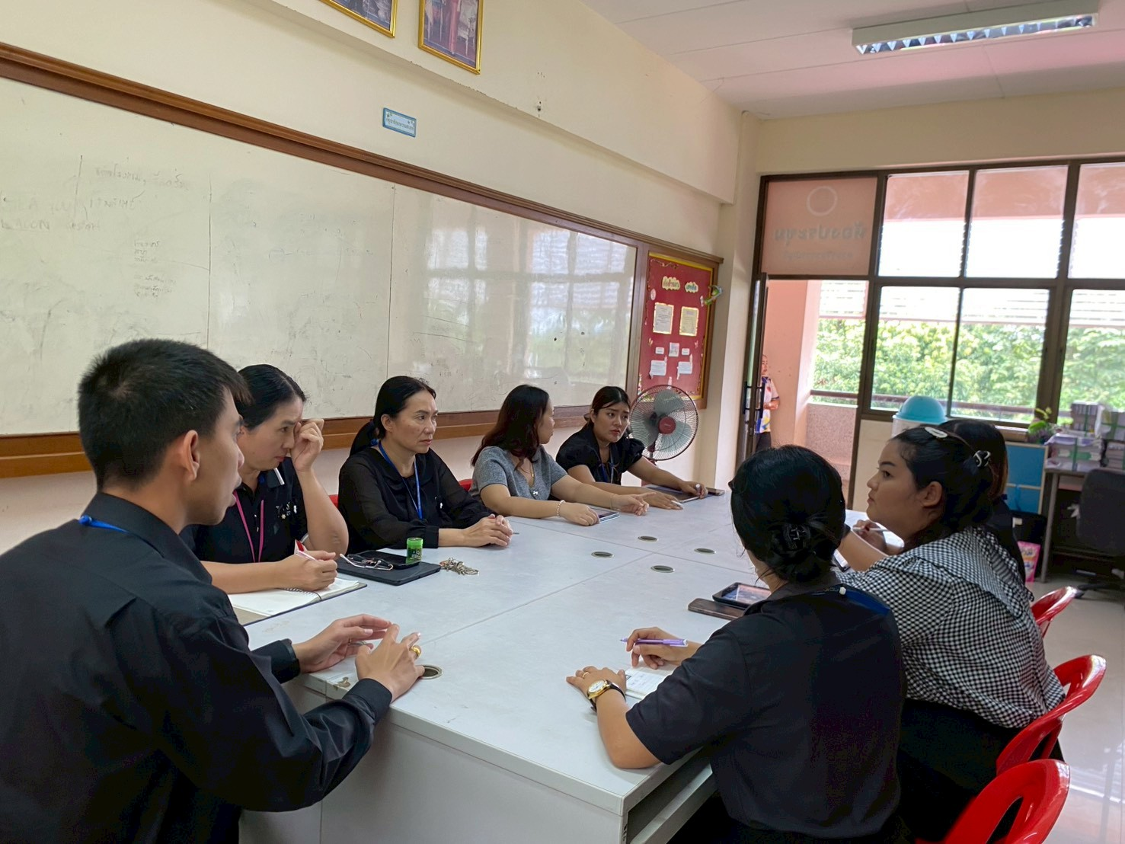
ลงชื่อ..............................................ผู้รายงาน  (นางสาววีณา ใจเพชร)  ตำแหน่ง พนักงานบริหารทั่วไป (ครู)  วันที่รายงาน ๑๔ พฤศจิกายน ๒๕๖๘ | ลงชื่อ..........................................ผู้รับรอง  (นางสาวพนิดา ชมยินดี)  ตำแหน่ง หัวหน้าสาขาวิชาการบัญชี  วันที่ ๑๔/พ.ย./๖๘
ความเห็นรองผู้อำนวยการ...ฝ่ายวิชาการ  ลงชื่อ.........................................................  (นายประพฤติ พฤศชนะ)  รองผู้อำนวยการฝ่ายวิชาการ  วันที่.........../......................../............... | ความคิดเห็นผู้อำนวยการวิทยาลัยเทคนิคบางสะพาน  ลงชื่อ................................................  (นายนิมิตร ศรียาภัย)  ผู้อำนวยการวิทยาลัยเทคนิคบางสะพาน  วันที่.........../......................../...............
“เรียนดี มีความสุข”

